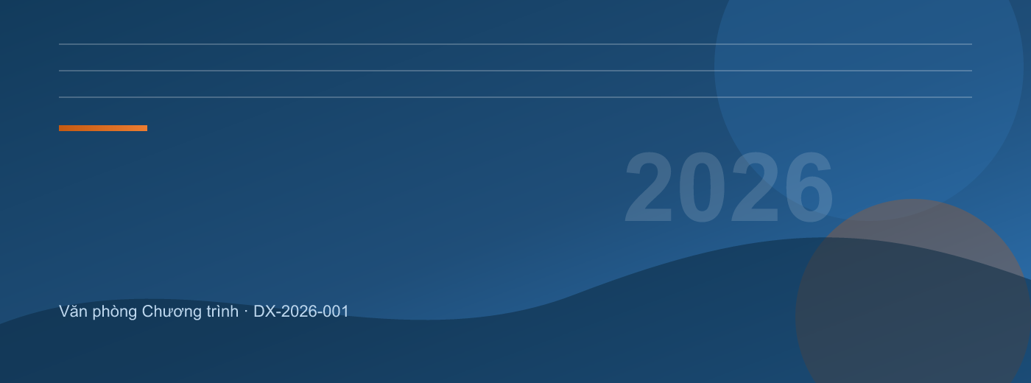

Báo cáo thường niên 2026
Chuyển đổi số và năng lực dữ liệu

Mã tài liệu DX-2026-001
Phiên bản 1.0
Ngày 2026-11-01
Mức độ Nội bộ

Văn phòng Chương trình
Nhóm Nghiên cứu và Chuyển đổi số

Mục lục
1 Tổng quan 1
2 Kết quả và phương pháp 2
3 Bảng dữ liệu phức hợp 3
4 Kết luận 4
5 Tài liệu tham khảo 5
Phụ lục A Dữ liệu nguồn 6

Danh mục hình
Hình 1 — Bản sắc hình ảnh của báo cáo. 2

Danh mục bảng
Bảng 1 — Chỉ số theo đơn vị 3
Bảng A.1 — Dữ liệu nguồn theo quý 6

Tóm tắt điều hành
Báo cáo tổng hợp kết quả chuyển đổi số năm 2026, tập trung vào chất lượng dữ liệu, năng lực phân tích và các quyết định dựa trên dữ liệu.
Báo cáo sử dụng dữ liệu tổng hợp cho mục đích trình diễn kỹ thuật; không đại diện cho một tổ chức cụ thể.
Từ khóa: dữ liệu, KPI, quản trị

Tổng quan
Năm 2026 đánh dấu bước chuyển từ thử nghiệm sang vận hành có đo lường. Báo cáo này trình bày kết quả theo ba trục: dữ liệu, năng lực và tác động.
Chỉ số tổng hợp | 77/100
Tăng trưởng | +11,6%
Đơn vị tham gia | 24

Thông điệp chính
Dữ liệu tốt không phải là dữ liệu nhiều; đó là dữ liệu được định nghĩa, kiểm soát và dùng đúng chỗ.

Kết quả và phương pháp
Hình ảnh và dữ liệu
Mỗi hình được đặt cạnh phần diễn giải để người đọc không phải rời mắt khỏi lập luận.
Ảnh bìa được tạo bằng SVG và VectorCraft, sau đó nhúng vào DOCX ở chế độ inline để không bị trôi khi sửa nội dung.
Hình 1 — Bản sắc hình ảnh của báo cáo.
Nguồn: Nhóm thiết kế
Tốc độ tăng trưởng được mô tả bằng công thức:
$g_{t}=\frac{Y_{t}-Y_{t-1}}{Y_{t-1}}×100$ (1)
Tốc độ tăng trưởng theo năm.
Chỉ số tổng hợp dùng trung bình có trọng số:
$S=\sum_{i=1}^{n}{w_{i}}x_{i}, \sum_{i=1}^{n}{w_{i}}=1$

Bảng dữ liệu phức hợp
Bảng dưới đây minh hoạ header nhiều tầng, gộp ô, ảnh trong ô và căn chỉnh theo từng cột.
Bảng 1 — Chỉ số theo đơn vị
Đơn vị | Điểm thành phần |  | Tác động
Đơn vị | Dữ liệu | Năng lực | Tác động
 | 81 | 74 | 68
 | 76 | 79 | 72
 | 70 | 83 | 77
 | 68 | 88 | 81
Nguồn: Dữ liệu tổng hợp cho mục đích trình diễn.

Kết luận
Ba ưu tiên tiếp theo là chuẩn hoá dữ liệu chủ, tự động hoá kiểm tra chất lượng và đào tạo năng lực kể chuyện dữ liệu.
Kiến nghị
Đo lường hàng quý, công bố minh bạch và giữ một nguồn dữ liệu chuẩn cho mọi báo cáo điều hành.

Tài liệu tham khảo
[1] ISO. 2021. ISO 690:2021 Information and documentation — Guidelines for bibliographic references and citations to information resources.
[2] W3C. 2023. Web Content Accessibility Guidelines (WCAG) 2.2. W3C Recommendation.

Dữ liệu nguồn
Bảng nguồn được giữ tách khỏi phần diễn giải để thuận tiện đối chiếu.
Bảng A.1 — Dữ liệu nguồn theo quý
Quý | Giá trị | Ghi chú
Q1 | 70 | Khởi động
Q2 | 74 | Ổn định
Q3 | 77 | Tăng tốc
Q4 | 81 | Kiểm chứng
Nguồn: Dữ liệu tổng hợp.

